**Laporan Praktikum**

**Pengenalan Komputer dan Software (KU0008)**

Tahap Persiapan Bersama

Institut Teknologi Sumatera

2023



**Nama Modul :** Perulangan

**Nama :** Clarisa Aradha Putri

**Nim :** 122220158

**Pernyataan Orisinalitas**

Dengan ini penulis bertanggung jawab sepenuhnya atas isi dari dokumen ini dan menyatakan bahwa seluruh isi dokumen ini adalah hasil karya penulis sendiri, dan setiap karya orang lain yang digunakan dalam dokumen ini telah diparafrase dan sudah disitasi sesuai dengan ketentuan yang ada.

**Lampung selatan, 10 April 2023**

Clarisa Aradha Putri

122220158

**Daftar Isi**

1. Mengubah Program Dalam Bentuk Perulangan While-loop 2

1.1 Screenshot Code Rata-Rata 2

1.2 Output Rata-Rata 2

2. Latihan 3

2.1 Screenshoot Code Cek Kondisi Inputan 3

2.2 Output Code Cek Kondisi Inputan 3

# 1. Mengubah Program Dalam Bentuk Perulangan While-loop

## 1.1 Screenshot Code Rata-Rata

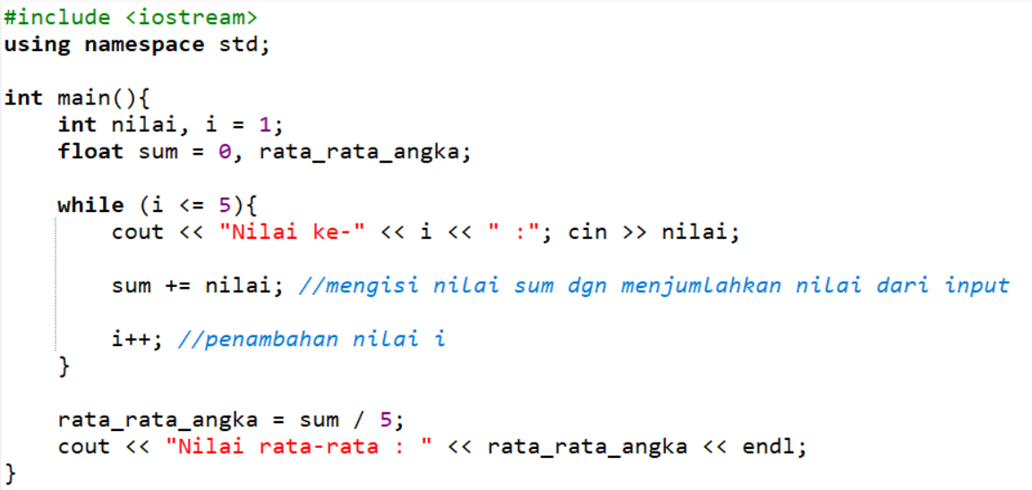

## 1.2 Output Rata-Rata

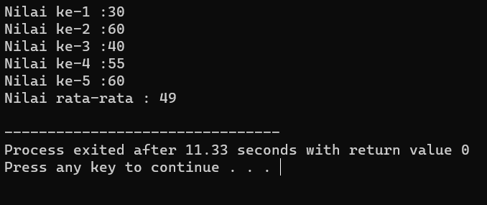

# 2. Latihan

## 2.1 Screenshoot Code Cek Kondisi Inputan

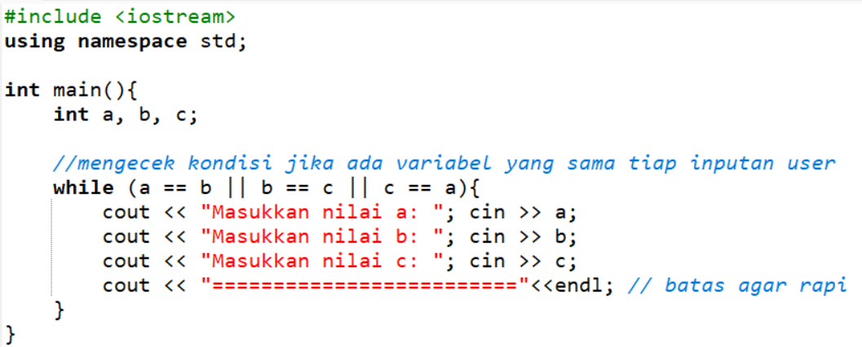

## 2.2 Output Code Cek Kondisi Inputan

